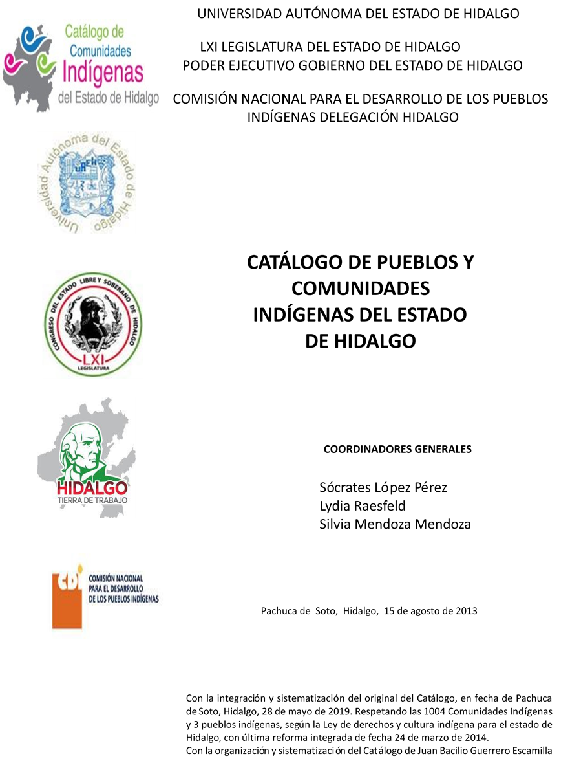

**Tepehuacán de Guerrero**

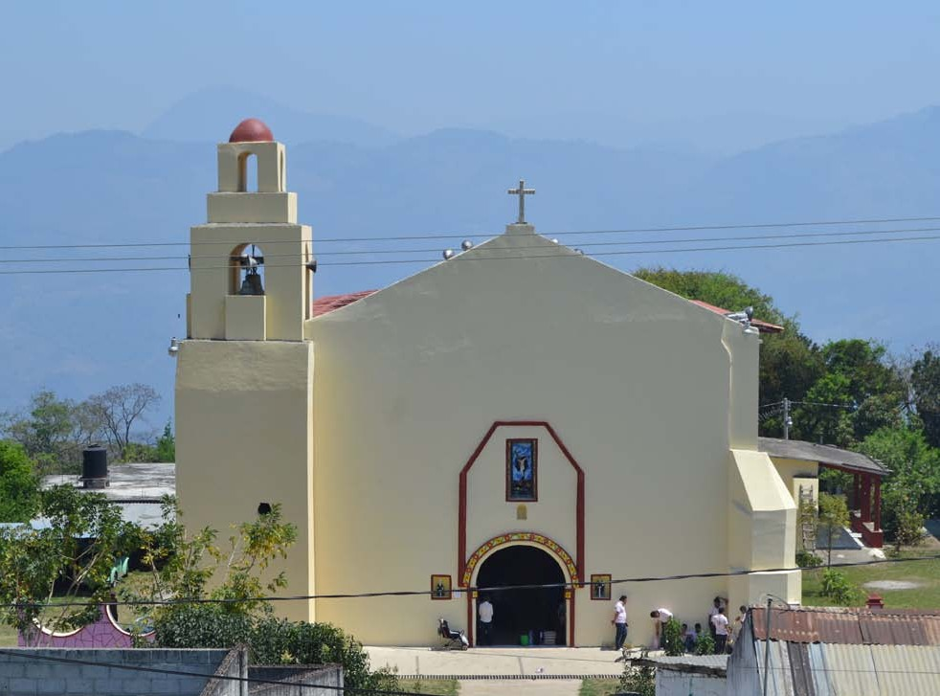CCIEH: HGOTPG025

Tepehuacán de Guerrero: 130620001

**DICTAMEN**

# Después de analizar la información proveniente del instrumento de levantamiento de información aplicado (cédula) en las localidades seleccionadas (por haber cumplido los requisitos de contar con más de cien habitantes y que mantuvieran un índice superior a la media nacional de Hablantes de Lengua Indígena) y de la ponderación de las variables que se consideraron en la metodología de este estudio, el equipo académico de este proyecto considera que la comunidad de **Tepehuacán de Guerrero (Cabecera)**, del Municipio de Tepehuacán de Guerrero, con clave INEGI **130620001**, reúne las estructuras sociales y culturales para ser considerada como **INDÍGENA** y ser incluida en el **Catálogo de Comunidades Indígenas del Estado de Hidalgo** con la clave **HGOTPG025**.

**Tepehuacán de Guerrero** mantiene una intensa vida social articulada por sus autoridades que son elegidas en la asamblea, se trata del Delegado, Comisariado Ejidal y comités internos que pertenecen a los barrios que integran la también cabecera municipal.

Dentro de la estructura organizativa el trabajo colectivo para beneficio común (faena), así como la coordinación entre autoridades locales y municipales para la resolución de faltas y conflictos son elementos de suma importancia, en tanto expresan lo que resulta prominente para los habitantes.

Apenas con un 12 por ciento de Hablantes de Lengua Indígena, el náhuatl es de uso cotidiano en diferentes espacios mayormente por adultos, lo que da cuenta de la poca trasmisión oral a la población más joven porque se considera que la castellanización representa movilidad social. Quizá esta pérdida se deba a que es la zona con mayor urbanización del municipio.

Las prácticas culturales tienen un carácter cohesionador y de revitalización de la identidad étnica, entre éstas podemos destacar la Fiesta Patronal, de fundación y rituales, además de artesanías, danza, música, la vestimenta tradicional y las creencias. Existe estrecha relación entre el cultivo de milpa y ritos agrícolas que hace evidente el arraigo a la tierra y al territorio. A lo anterior se suma la práctica de la medicina tradicional.

# La identidad indígena consiste en la articulación entre la manifestación de las prácticas culturales y organizativas basadas en “usos y costumbres”, lo que da cuenta del carácter dinámico y de adaptación de la vida comunitaria.

|  |  |  |
| --- | --- | --- |
| **Tepehuacán de Guerrero (Cabecera)** | | |
|  |  | Resumen |
|  | Clave CCIEH | HGOTPG025 |
|  | Clave INEGI | 130620001 |
| **PRIORIDAD Y CATEGORÍA** | **MÍNIMO** | **TOTAL** |
| **REQUERIDO** | **OBTENIDO** |
| 1- Hablantes de lengua indígena * | 6.5% | 11.5% |
| 2- Territorio | 30.0% | 100.0% |
| 3- Autoridad tradicional | 10.0% | 20.0% |
| 4- Asamblea comunitaria | 100.0% | 100.0% |
| 5- Comités internos tradicional | 25.0% | 100.0% |
| 6- Autoadscripción | 100.0% | 100.0% |
| 7- Usos y Costumbres para resolver sus conflictos | 20.0% | 100.0% |
| 8- Trabajo comunitario | 100.0% | 100.0% |
| 9- Medicina Tradicional | 25.0% | 50.0% |
| 10- Parteras tradicionales | 100.0% | 0.0% |
| 11- Médicos tradicionales | 25.0% | 50.0% |
| 12- Fiestas del pueblo: Patronal, santos, carnaval, agrícola o climática | 25.0% | 100.0% |
| 13- Relación del ciclo económico con ceremonias | 100.0% | 100.0% |
| 14- Lugares sagrados (cerros, cuevas, piedras…) | 25.0% | 50.0% |
| 15- Música (tradicional, costumbre | 100.0% | 100.0% |
| 16- Danza | 100.0% | 100.0% |
| 17- Leyendas y creencias | 25.0% | 100.0% |
| 18- Vestimenta tradicional | 100.0% | 100.0% |
| 19- Artesanías | 25.0% | 25.0% |
| 20- Origen | 10.0% | 95.0% |
| 21- Reglamentos y/o acuerdos | 100.0% | 100.0% |
| 22- Patrimonio comunitario | 25.0% | 50.0% |
| *% de PHLI Nacional (INEGI, 2010) |  |  |
| Elaboración: Universidad Autónoma del Estado de Hidalgo con datos del Catálogo de Comuniades Indígenas del Estado de Hidalgo. | | |
| Agosto 2013 |  |  |

|  |  |  |  |
| --- | --- | --- | --- |
|  | **Tepehuacán de Guerrero (Cabecera)** |  |  |
|  |  | Clave CCIEH | HGOTPG025 |
|  |  | Clave INEGI | 130620001 |
| **PRIORIDAD Y CATEGORÍA** | **ELEMENTOS CULTURALES** | **PARCIAL OBTENIDO** | **TOTAL OBTENIDO** |
| 1- Hablantes de lengua indígena * | % HLI INEGI | 12% | **11.5%** |
| 2- Territorio | Asentamiento y pertenencia a región geocultural (30%) | 30% | **100.0%** |
| Panteón-cementerio (15%) | 15% |
| Fuente de agua (10%) | 10% |
| Siembra o potrero (10%) | 10% |
| Lugar de culto (15%) | 15% |
| Delegación (10%) | 10% |
| Espacios comunes (10%) | 10% |
| 3- Autoridad tradicional | Consejo (40%) | 0% | **20.0%** |
| Mayordomo (30%) | 0% |
| Delegado (10%) + (10%) si lo denominan en lengua indígena, total (20%) | 10% |
| Auxiliares (10%) | 10% |
| 4- Asamblea comunitaria | Si (100%) No (0%) | 100% | **100.0%** |
| 5- Comités internos tradicional | Comité A (25%) | 25% | **100.0%** |
| Comité B (25%) | 25% |
| Comité C (25%) | 25% |
| Comité D (25%) | 25% |
| 6- Autoadscripción | Si (100%) No (0%) | 100% | **100.0%** |
| 7- Usos y costumbres para resolver sus conflictos | Resolución de faltas y delitos al interior (40%) | 40% | **100.0%** |
| Autoridad comunitaria que resuelve (40%) | 40% |
| Espacio reclusión (20%) | 20% |
| 8- Trabajo comunitario | Si (100%) No (0%) | 100% | **100.0%** |
| 9- Medicina Tradicional | Enfermedad cultural A (25%) | 25% | **50.0%** |
| Enfermedad cultural B (25%) | 25% |
| Enfermedad cultural C (25%) | 0% |
| Enfermedad cultural D (25%) | 0% |
| 10- Parteras tradicionales | Si (100%) No (0%) | 0% | **0.0%** |
| 11- Médicos tradicionales (Excepto partera) | Médico tradicional A (25%) | 25% | **50.0%** |
| Médico tradicional B (25%) | 25% |
| Médico tradicional C (25%) | 0% |
| Médico tradicional D (25%) | 0% |
| 12- Fiestas del pueblo: Patronal, santos, carnaval, agrícola o climática | Fiesta A (25%) | 25% | **100.0%** |
| Fiesta B (25%) | 25% |
| Fiesta C (25%) | 25% |
| Fiesta D (25%) | 25% |
| 13- Relación del ciclo económico con ceremonias | Si (100%) No (0%) | 100% | **100.0%** |
| 14- Lugares sagrados (cerros, cuevas, piedras…) | Lugar sagrado A (25%) | 25% | **50.0%** |
| Lugar sagrado B (25%) | 25% |
| Lugar sagrado C (25%) | 0% |
| Lugar sagrado D (25%) | 0% |
| 15- Música (tradicional, costumbre) | Si (100%) No (0%) | 100% | **100.0%** |
| 16- Danza | Si (100%) No (0%) | 100% | **100.0%** |
| 17- Leyendas y creencias | Leyenda o creencia A (25%) | 25% | **100.0%** |
| Leyenda o creencia B (25%) | 25% |
| Leyenda o creencia C (25%) | 25% |
| Leyenda o creencia D (25%) | 25% |
| 18- Vestimenta tradicional | Si (100%) No (0%) | 100% | **100.0%** |
| 19- Artesanías | Artesania A (25%) | 25% | **25.0%** |
| Artesania B (25%) | 0% |
| Artesania C (25%) | 0% |
| Artesania D (25%) | 0% |
| 20- Origen | Por cada año (0.5%) máximo 50% | 50% | **95.0%** |
| Mito fundacional (25%) | 25% |
| Hecho colectivo A (5%) | 5% |
| Hecho colectivo B (5%) | 5% |
| Hecho colectivo C (5%) | 5% |
| Hecho colectivo D (5%) | 5% |
| Hecho colectivo E (5%) | 0% |
| 21- Reglamentos y/o acuerdos | Si (100%) No (0%) | 100% | **100.0%** |
| 22- Patrimonio comunitario | Patrimonio A (25%) | 25% | **50.0%** |
| Patrimonio B (25%) | 25% |
| Patrimonio C (25%) | 0% |
| Patrimonio D (25%) | 0% |
| *% de PHLI Nacional (INEGI, 2010) | | | |

s

|  |  |
| --- | --- |
| **Tepehuacán de Guerrero (Cabecera)** |  |
| Clave CCIEH | HGOTPG025 |
| Clave INEGI  1- Hablantes de lengua indígena *  **100%** 2- Territorio  22- Patrimonio comunitario 3- Autoridad tradicional  **80%**  21- Reglamentos y/o acuerdos 4- Asamblea comunitaria  **60%**  20- Origen 5- Comités interno  **40%**  19- Artesanías **20%** 6- Autoads  **0%**  18- Vestimenta tradicional 7- Usos y  17- Leyendas y creencias 8- Trabajo com  16- Danza 9- Medicina Tradicional  15- Música (tradicional, costumbre 10- Parteras tradicionales  14- Lugares sagrados (cerros, cuevas, 11- Médicos tradicionales  piedras…)  13- Relación del ciclo económico con 12- Fiestas del pueblo: Patronal, santos, ceremonias carnaval, agrícola o climática  OBTENIDO | 130620001  s tradicional  cripción  Costumbres para resolver su conflictos  unitario  REQUERIDO |
| *% de PHLI Nacional (INEGI, 2010) |  |
| Elaboración: Universidad Autónoma del Estado de Hidalgo con datos del Catálogo de Comuniades Indígenas del Estado de Hidalgo. Agosto 2013 | |